O PITCH, A MULTIMODALIDADE, A LINGUÍSTICA APLICADA E A ABORDAGEM CRÍTICA DOS LETRAMENTOS

THE PITCH, THE MULTIMODALITY, THE APPLIED LINGUISTICS AND THE CRITICAL APPROACH OF THE LITERACIES
Ana Lucia Monteiro Maciel GOLIN

Resumo
O texto descreve, em formato de relato de prática, o surgimento do interesse de estudo do pitch pelo viés da área da Linguística Aplicada, bem como a sua sistematização e reflexão de aplicação em uma prática pedagógica. O corpus é composto de vídeos do programa do Sebrae, o Elevator Pitch, disponibilizado pelo canal do YouTube, que estão divididos em três episódios. Por meio de ferramenta de análise multimodal (PAUWELS, 2012), foi possível compreender alguns dos motivos empresariais que permeiam a realização do pitch no ambiente de inovação, além de trazer exemplos da apresentação performática do gênero em seu contexto de uso. A análise também permitiu a realização de um diagnóstico do arcabouço teórico-prático do ensino e da aprendizagem do pitch no currículo de formação acadêmica, em uma disciplina de Empreendedorismo, baseando-se na perspectiva dos Multiletramentos (KALANTZIS, COPE; PINHEIRO, 2020) e na abordagem crítica dos Letramentos.

Palavras-chave: Pitch. Apresentação performática. Multimodalidade. Prática pedagógica. Empreendedorismo.

Abstract
The text describes, in practice report format, the emergence of the interest of pitch study by the perspective of applied linguistics, as well as its systematization and reflection of application in a pedagogical practice. The corpus is composed of videos from sebrae's program, elevator pitch, available on the youtube channel, which are divided into 3 episodes. Through a multimodal analysis tool (PAUWELS, 2012), it was possible to understand some of the business reasons that permeate the pitch in the innovation environment, in addition to bringing examples of the performance presentation of the genre in its context of use. The analysis also allowed a diagnosis of the theoretical-practical framework of teaching and learning the pitch in the academic training curriculum, in an Entrepreneurship discipline, based on the perspective of the Multiliteracies (KALANTZIS, COPE; PINHEIRO, 2020) and in the critical approach of the Literacies.

Keywords: Pitch. Performance presentation. Multimodality. Pedagogical practice. Entrepreneurship.

Introdução

O pitch como “modelo” de apresentação surgiu recentemente e é bastante utilizado em ambientes de negócios tecnológicos, mais precisamente no ecossistema empreendedor, do qual as startups fazem parte. O objetivo de uso do pitch é o de oferecer, apresentar ou convidar empresários, investidores ou possíveis parceiros a participarem de um determinado projeto/negócio. Quando performado em eventos de inovação, o pitch é utilizado como forma de apresentação para uma banca avaliadora de startups (MARTÍNEZ; CRUSAT, 2017).
Esse novo formato de apresentação oral é constituído para atender os momentos em que os representantes das startups, os “statupeiros”, oferecem seu negócio para alguém: possíveis compradores, investidores, mentores, parceiros e/ou a jurados de banca de eventos de inovação. Esse modelo performático de comunicação vem sendo chamado de pitch, ou elevator pitch, por seus diversos usuários que compõem o contexto da inovação e do empreendedorismo tecnológico. Por isso, nesta análise, entendo o gênero multimodal pitch como uma rápida apresentação oral que estabelece uma interlocução entre os statupeiros com possíveis parceiros ou investidores de negócios, precisando ser bem planejado para ser performado com base na oralidade e, eventualmente, em outras formas de linguagens.
Segundo Fellipelli (2019), o termo pitch ou elevator pitch remete a um encontro hipotético no elevador para reforçar a compreensão de quão curta uma apresentação deve ser, tendo sua origem histórica advinda de uma demonstração de um dispositivo de segurança feita por uma empresa de elevadores, em meados de 1853. Tal demonstração (ou tal forma de apresentação oral) teria proporcionado a propagação da venda do dispositivo em várias cidades do mundo nos anos seguintes. O autor ainda reforça seu entendimento sobre o conceito, ao mencionar que, “[...] para ser efetivo, o elevator pitch deve ser impactante, prático, sucinto e fácil de entender” (FELLIPELLI, 2019). Aliado a tudo isso, o orador deve demonstrar plena confiança em seu produto.
Fellipelli (2019) também o compara com uma propaganda, reforçando o seu aspecto fundamental, o de ser constituído por um discurso persuasivo, elaborado previamente e ensaiado exaustivamente, com o propósito de apresentar uma ideia ou um produto rapidamente para alguém. Isso se dá porque os pitchs são
[...] encontros que não ultrapassam 5 minutos – tempo máximo para um empresário apresentar seu negócio de modo convincente a potenciais investidores. Esse tipo de propaganda, elaborado por donos de pequenas organizações do Vale do Silício, tornou-se conhecido como elevator pitch ou conversa de elevador. Embora de curta duração, um elevator pitch bem preparado pode ser mais importante do que um plano de negócios completo. (FELLIPELLI, 2019)

Complementando o que já foi mencionado anteriormente, meu entendimento sobre o pitch permeará a concepção de que se constitui como um formato de apresentação oral emergente de ambientes de inovação tecnológica, performado em apresentações de startups de eventos de inovação, tais como em concursos e competições de ideias, hackathons, meetups, startups day e weekends, bootcamp, entre outras metodologias e práticas de imersão, eventos dos quais como professora/pesquisadora já participo, ou organizo e atuo em projetos de extensão diversos. Foi por meio da vivência nesses eventos e das percepções identificadas que alguns questionamentos começaram a ser dimensionados, de forma a tentar melhor entendê-los: Seria realmente importante (ou necessária) a análise do processo de ensino e aprendizagem do pitch para os alunos de graduação na qual atuo (curso de Sistemas de Informação –SI)? Será que os discentes fariam uso dele em algum momento da sua vida? Será que a natureza (viés tecnológico) do curso e a atual realidade mercadológica dos profissionais da área da Tecnologia da Informação (TI) demandaria o aprendizado desse gênero? Todavia, percebo que seria impossível responder a todos esses questionamentos sem antes investigar sobre alguns aspectos que permeiam a utilização dos recursos modais mobilizados em sua execução. Além disso, é necessário tentar entender o sentido a ser requerido na proposta de aprendizado, enquanto práticas pedagógicas, para sala de aula.
Para tanto, proponho neste artigo iniciar tal investigação, analisando multimodalmente o objetivo de realização de um pitch. Para tanto, trago também a descrição sobre a forma de execução desse gênero discursivo, performado em um contexto habitual de uso. Além disso, é promovida a análise do arcabouço teórico-prático do ensino e aprendizagem do pitch no currículo de formação acadêmica, na disciplina de Empreendedorismo, baseando-se na perspectiva dos Multiletramentos e na Abordagem Crítica dos Letramentos.
A pesquisa baseia-se na abordagem metodológica da perspectiva qualitativa, da qual farei o uso de procedimento de análise documental para a coleta e geração dos dados que compõem o corpus investigado. Neste estudo, apresento a análise multimodal de um programa composto por 3 (três) vídeos (cada vídeo representa um episódio) em que o gênero discursivo pitch é performado. Baseio minha análise na estrutura proposta por Pauwels (2012), através da compreensão e do atendimento as fases descritas no Quadro 1.
O corpus foi elaborado pelo SEBRAE Minas, em 2017, contendo três apresentações de pitchs, os quais se encontram disponibilizados no site Inovação Sebrae Minas, através do link <https://inovacaosebraeminas.com.br/videos/categoria/elevator-pitch/>. Trata-se de uma plataforma criada com o objetivo de auxiliar empreendedores e gestores públicos a tornarem as instituições mais competitivas por meio da inovação (SEBRAE, 2020). O programa chamado Elevator Pitch surgiu com o objetivo de apresentar para a comunidade empreendedora, vinculada ao Sebrae da região de Minas Gerais/MG, como deveria ser apresentado um pitch aos investidores. Para isso, é estruturado num pequeno programa, dividido em três curtos episódios, um desafio no qual 3 (três) empreendedores deveriam apresentar seu modelo de negócio, destacando o valor e o diferencial da sua startup para um investidor. Em alusão ao surgimento do conceito de pitch, toda a apresentação ocorre dentro de um elevador, enquanto este sobe.
Como já mencionado, o programa foi dividido em três curtos episódios. No primeiro episódio do Elevator Pitch Sebrae Minas, em um vídeo de 1:42 minutos (um minuto e quarenta e dois segundos) denominado “Elevator Pitch – o que é pitch?”, é realizada uma explanação sobre o conceito, os motivos pelos quais se realiza um pitch e em que situação é utilizado.Tais apresentações são performadas por cada um dos três apresentadores, sendo algumas (poucas) partes delas transcritas na tela, no decorrer do vídeo. O segundo episódio do programa, denominado “Elevator Pitch – Disputa de 3”, é composto por um vídeo de 4:13 minutos (quatro minutos e treze segundos), no qual é feita a apresentação dos pitchs ao avaliador.De acordo com as normas do programa, os três empreendedores iniciam a apresentação de um pitch para o avaliador João Kepler, em 40 segundos (tempo exato de subida do elevador). Já no terceiro episódio, o “Elevator Pitch – A escolha do João”, com tempo total de 3:35 minutos, é a fase em que o avaliador escolhe a melhor apresentação de pitch.
A escolha por esse modal para compor o corpus deste estudo deve-se ao fato de o Serviço de Apoio às Micro e Pequenas Empresas (Sebrae) ser uma instituição consolidada e reconhecida no métier empresarial por “valorizar ações em prol da inovação pelos pequenos negócios”, atuando diretamente no ecossistema de inovação, com práticas que vão “desde o âmbito da sensibilização deste público, passando pela articulação legislativa, até à viabilização de acesso a serviços tecnológicos e de inovação aos pequenos negócios” (ZAMBON DE CARVALHO, 2020, p. 15).Além disso, existem poucas instituições com tal know-how que tenham desenvolvido programas do pitch, sendo performado sem interrupções ou alterações de imagens ou cortes na edição do vídeo, no período de apresentação (completa) dos pitchs.Como exemplo, citam-se o Planeta Startup, um programa televisivo transmitido no segundo semestre do ano de 2019 pelo canal de televisão Band, voltado à aceleração de startups,que também fez alusão ao uso do elevador na hora da apresentação, e o Shark Tank, criado pela Sony Channel Brasil e reproduzido no Brasil desde 2016, tanto pelo canal Bandeirantes como pela Band (em períodos diferentes).

- Comunicação e Multimodalidade

Trago inicialmente para este estudo uma descrição histórica sintetizada do processo de comunicação e de geração de significados, desde os primórdios até a forma como vem sendo utilizada atualmente. Autores como Kalantzis, Cope e Pinheiro (2020) descrevem o processo de evolução da comunicação (falada e escrita), dividindo-as em três grandes fases, denominadas de Três Globalizações. Cada um desses momentos históricos retrataram as transições percorridas pela humanidade no que tange aos “sistemas humanos de significação” (KALANTZIS; COPE; PINHEIRO, 2020, p.35).
O advento da escrita, caracterizado pelo registro de símbolos escritos como os que conhecemos hoje, iniciou o momento que impactou na maneira de viver e pensar dos diferentes povos e nações, possibilitando o armazenamento e o registro de informações diversas de cada grupo social, além de permitir a disseminação do conhecimento de maneira mais efetiva entre eles e/ou entre os membros sucessores dessas comunidades.
[...] a escrita se tornou útil não somente para expansão de uma “educação coletiva”, mas também para a institucionalização e manutenção de desigualdades, pois seu surgimento foi, de certa forma, um sinal do fim dos modos de vida relativamente igualitários dos primeiros povos. (KALANTZIS; COPE; PINHEIRO, 2020, p. 44)

A supremacia da escrita, seguida da cultura impressa, impôs muitas limitações e restrições às diversas formas de produção de significados. Dessa forma, começavam a existir cobranças na forma de uso do texto escrito, exigindo-se homogeneidade e padronização por aqueles que já eram classificados como pertencentes às culturas letradas, o que permitiu a institucionalização da educação de massa, baseada em normas de aprendizagem sustentadas por uma língua dominante e pela impossibilidade de distorções/ajustes linguísticos (KALANTZIS; COPE; PINHEIRO, 2020).
O “retorno” da Multimodalidade, no processo de comunicação, no qual a escrita como modo supremo de construção de significado perde seu espaço, abre frentes à exploração de “modalidades orais, visuais e gestuais” (KALANTZIS; COPE; PINHEIRO, 2020, p. 47), de modo a gerar importantes transformações nas formas de produção e reprodução de significados. Tudo isso apoiado, em grande parte, por tecnologias digitais da comunicação e da informação acessíveis, gratuitas e fáceis de manipular (por quem sabe ou não escrever), as quais vêm permitindo a aceitação da diversidade das línguas sociais e o multilinguismo globalizado (KALANTZIS; COPE; PINHEIRO, 2020).
Entendo, neste estudo, que a capacidade de construir significados é possibilitada por meio do uso e da alternância de vários modos, tais como pela escrita, imagem, gesto, espaço e tato, e/ou pela sobreposição multimodal, a qual é chamada por Kalantzis, Cope e Pinheiro (2020) de Sinestesia. Os autores também consideram os povos que compuseram a Primeira e as que compõem a Terceira Globalização como civilizações sinestésicas, já que utilizam “o termo ‘civilização sinestésica’ com o intuito de contemplar, de forma mais precisa, a plenitude e a complexidade das primeiras línguas, envolvendo uma sobreposição multimodal de palavras, imagem, gesto, som e espaço” (KALANTZIS; COPE; PINHEIRO, 2020, p. 40). No entanto, nessa perspectiva, a sinestesia existente em cada momento (das três globalizações) diferencia-se de um período para o outro, por se tornar mais abrangente no último.
Na perspectiva dos multiletramentos, discutida por autores como Kalantzis, Cope e Pinheiro (2020), a multimodalidade, e sua consequente sinestesia, vem sendo entendida como a teoria capaz de identificar e descrever como os sete modos de significação (o escrito, o visual, o espacial, o tátil, o gestual, o auditivo e o oral) interconectam-se nas diversas práticas de representação e de comunicação, por considerá-las essencialmente multimodais. Como exemplo, fazendo uma relação com o corpus analisado, menciono que
[...] a natureza multimodal da internet também é, de fato, limitada a dois (super) modos: o "visual" e o "auditivo", excluindo todos os modos que abordam o sentido tátil, olfativo e gustativo. No entanto, o modo visual em um sentido amplo inclui uma grande variedade de sistemas expressivos que muitas vezes não são facilmente considerados como "visuais": as partes textuais (devem ser vistas ou ouvidas), tipografia, layout e recursos de design. Da mesma forma, o modo auditivo (textos falados ou cantados, música, ruídos) apresenta uma diversidade crescente de aspectos e aplicações e uma importância correspondente na comunicação do site.(PAUWELS, 2012, p. 250, nossa tradução)

Compreendo, assim, que as práticas de representação, ao mobilizarem “pelo menos dois modos (ou submodos) de entrada (sentidos) ou saída (meio /dispositivo)” (PAUWELS, 2012, p. 250), proporcionam significados por meio da compreensão dos aspectos da teoria da multimodalidade. Dessa maneira, numa análise multimodal, há um forte apelo aos efeitos das interações que ocorrem entre os diversos modos de comunicação (PAUWELS, 2012).

- Iniciando a análise multimodal

Visando analisar os fenômenos geradores de significados do corpus deste estudo, utilizei apenas o primeiro vídeo/episódio (aquele que antecede a apresentação efetiva dos pitchs). Minhas observações foram baseadas na estrutura de análise multimodal proposta por Pauwels (2012), uma ferramenta composta por seis fases que nos possibilita decodificar informações expressas por culturas profissionais e organizacionais, considerando uma diversidade de fatores particulares (a qual considera cada situação especificamente). Essa estrutura tem uma sequência metodológica facilmente adaptável a outras plataformas da Web, não se estabelecendo apenas como ferramenta de análise para, por exemplo, websites, mas possibilitando generalizações conforme as especificidades da cultura da internet.
Essa importância se dá pela necessidade de entender como as questões relacionadas à confiabilidade das mensagens ocorrem num determinado processo de comunicação, geralmente composto por um complexo conjunto comunicacional dinâmico. Este é aqui compreendido como uma instância de prática profissional, com a comunicação sendo executada/exercida em ambiente de trabalho (KRESS; LEEUWEN, 2006; KRESS, 2010).
Pauwels (2012) apresenta em sua ferramenta de análise, conforme descrita no Quadro 1, uma sequência de seis grandes ações que envolvem desde a “observação de características imediatamente manifestas e a realização de medições simples, até interpretações mais aprofundadas dos elementos constituintes e suas relações intrincadas” (PAUWELS, 2012, p. 250). Corroborando o pensamento de um estudo multimodal contemporâneo, também devo considerar que uma
[...] análise de imagens deve envolver mais do que contar o número de imagens e suas categorias de conteúdo imediato (pessoas, edifício, evento, ...) ou categorizar o retratado em categorias grosseiras como tipos de pessoas, eventos etc.(PAUWELS, 2012, p. 249, nossa tradução)

Portanto, as etapas mencionadas no Quadro 1 são as que balizarão as análises multimodais neste estudo, sendo melhor esclarecidas em conjunto com o desenvolvimento da investigação.

Quadro 1 - Uma estrutura multimodal para analisar sites
- Preservação das primeiras impressões e reações do modo a ser analisado
- Categorização preliminar – partindo de uma primeira impressão
- Registro das primeiras impressões
- Inventário de recursos e tópicos importantes
- Inventário de recursos e atributos do site atual
- Inventário das principais categorias de conteúdo e tópicos
- Categorizar e quantificar recursos e tópicos
- Realizar análise negativa: tópicos e recursos significativamente ausentes
- Análise aprofundada do conteúdo e escolhas formais
  - Análise intramodal (elementos fixos / estáticos e móveis / dinâmicos)
- Significados verbais/escritos
- Significados tipográficos
- Significados representacionais visuais
- Significados sonoros
- Significados de layout e de design
  - Análise de interação entre os modais
- Relações entre a imagem e o texto escrito/ e relações entre a tipografia e o texto escrito
- Relações entre som e imagem
- Design geral / interação linguística, visual e auditiva
  - Análise negativa aprofundada
- Pontos de vista, vozes incorporadas e propósitos implícitos
- Análise da organização das informações mais evidentes e estratégias de priming
- Análise contextual, procedência e considerações
Fonte: PAUWELS, 2012, p. 252 (nossa tradução).

  - Análise multimodal de um vídeo - sobre pitch

Neste estudo, apresento a análise multimodal da parte inicial de um programa em que o gênero discursivo pitch é (posteriormente) performado, mas não realizo a análise de todo o programa, que é composto por 3 (três) vídeos. Portanto, os episódios 2 e 3, aqueles que trazem a apresentação efetiva do pitch, não são investigados multimodalmente neste momento. Seguirei a investigação fazendo uso da estrutura de análise proposta por Pauwels (2012).
As duas fases iniciais, a fase 1 (Preservação das primeiras impressões e reações do modo a ser analisado) e a fase 2 (Inventário de recursos e tópicos importantes), abrangem tanto as primeiras impressões do modo investigado quanto a determinação mais específica que envolve “listar, contar e agrupar os elementos salientes que estão presentes”no objeto investigado,já descritas e analisadas na Introdução deste artigo, quando descrevi o corpus e suas características básicas.
A terceira e mais abrangente fase de análise é descrita a seguir e se propõe a efetuar uma análise aprofundada do conteúdo e das escolhas formais geradoras de significados, envolvendo os significados culturalmente específicos que residem em cada modo mobilizado. Além disso, agem explícita ou implicitamente por meio de significantes verbais, textuais, tipográficos, sonoros, visuais, na estrutura do layout e no design, bem como as interações intermodais existentes (PAUWELS, 2012).A análise foi dividida em momentos, representados por recortes das imagens numeradas e disponibilizadas a seguir, nos quais cada situação identificada (e que chama a atenção) é relatada, sendo indicado o número da imagem que se relaciona a tal percepção, por meio da numeração indicativa.
A sequência das imagens é apresentada pelas figuras disponibilizadas a seguir:

Imagem 1 - grande infraestrutura empresarial | Imagem 2 – visão do grande prédio de cima para baixo
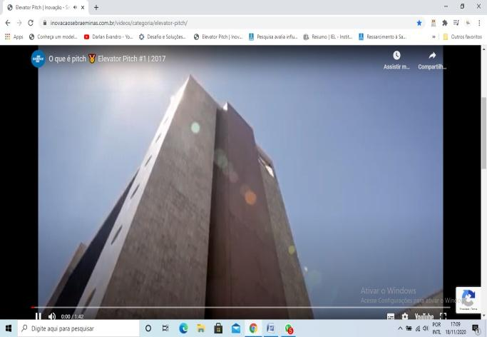 | 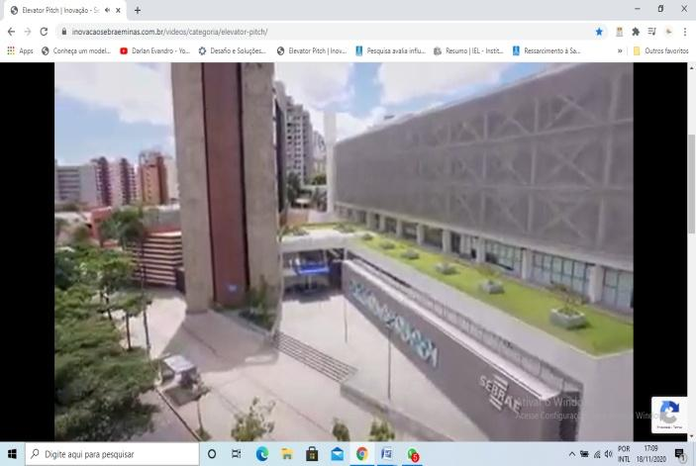
Fonte: autora da pesquisa (print da tela a partir do vídeo disponibilizado no site do Inovação Sebrae Minas) | Fonte: autora da pesquisa

Imagem 3 – passagem pela porta principal do prédio | Imagem 4 – visão do saguão do prédio
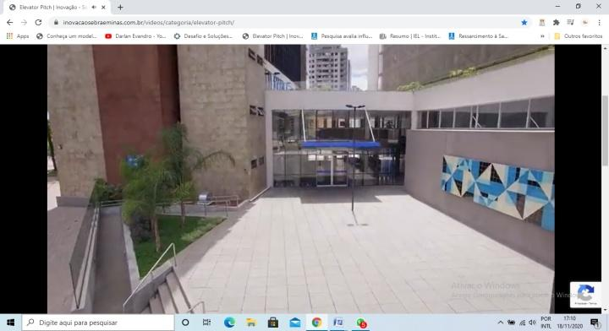 | 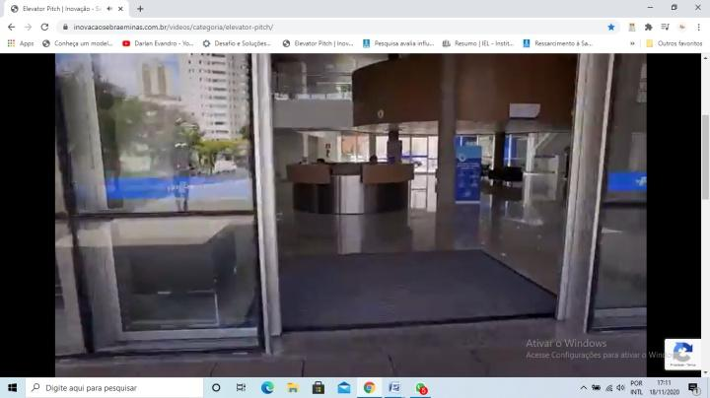
Fonte: autora da pesquisa | Fonte: autora da pesquisa

Imagem 5 – inserção de textos sobre imagens | Imagem 6 – visão dos elevadores do prédio
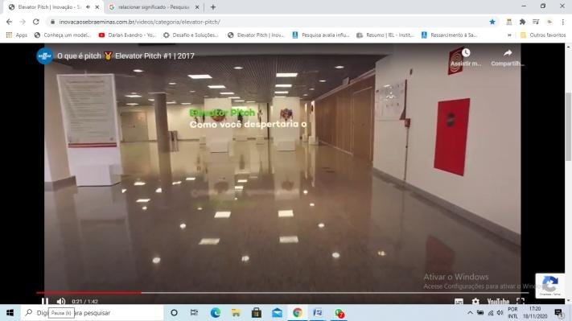 | 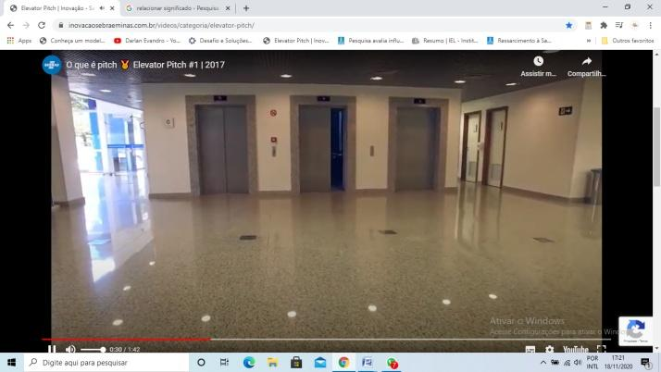
Fonte: autora da pesquisa | Fonte: autora da pesquisa

Imagem 7 – início do programa
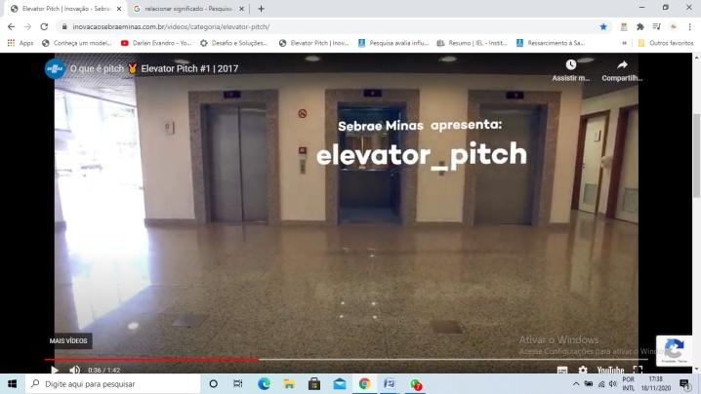
Fonte: autora da pesquisa

Baseado nos aspectos de investigação da fase 3, notei que o primeiro episódio é iniciado com a imagem de uma grande infraestrutura empresarial (1), como se estivesse indicando para quem estivesse de fora (e ainda não participasse daquela realidade) a imponência das construções do mundo empresarial, que geralmente ocorre dentro desses gigantescos conglomerados empresariais. A imagem percorre o grande prédio de cima para baixo (2), como um pássaro procurando pela porta de entrada. Ao passar pela porta principal do prédio (3), a imagem leva o telespectador até o saguão, onde se encontram três elevadores (6). O saguão está praticamente vazio e apenas cores neutras são identificadas nesse local (4).
Ao passar pela porta de entrada, há uma aceleração da imagem, com intensificação da música, enquanto o apresentador explica sobre o que é um pitch. Em alusão ao gênero, nesse momento do vídeo, entendo que há implicitamente uma comparação do pitch como sendo um acesso à porta de entrada ao mundo dos novos negócios, como se qualquer um que fizesse ou aprendesse a fazer um “bom” pitch já pudesse começar a participar desse meio. A inserção de textos sobre as imagens (5) também é usada para reforçar os principais conceitos destacados sobre o tema, com vistas a fixá-las na mente do telespectador, dando início efetivamente ao breve programa (7).Ao fundo, toca uma música que, ao mesmo tempo em que é motivacional, também gera uma expectativa ou suspense. O tom de voz do apresentador possui o mesmo perfil: uma voz grave, forte como a de um locutor de rádio, que gera entusiasmo nos ouvintes. A transcrição da fala do apresentador é apresentada a seguir:

Você sabe o que é pitch?(1 e 2)

Nos mundos dos negócios, pitch é a apresentação rápida de uma ideia ou uma oportunidade de negócio com o objetivo de captar investidores. (3 e 4)
O elevator pitch é um pitch reduzido que nasceu da seguinte pergunta: Como você despertaria o interesse de um investidor, se o encontrasse em um elevador?( 5, 6 e 7)

“De um lado, o investidor (João Kepler, investidor-anjo), do outro, empreendedores (Priscila Gama, startup Malalai; Diogo Lanna, startup Wodengage; Wellington Teixeira, startup 3D Virtual Care). O desafio é apresentar o valor e o diferencial da sua empresa para o investidor enquanto o elevador sobe. A recompensa é a de ser avaliado por um investidor reconhecido por sua experiência em identificação de oportunidades”.

No que tange à investigação dos componentes da fase 4, descrita como o momento de realização do ponto de vista, vozes incorporadas e propósitos implícitos, identifico nesse trecho do vídeo que a narrativa dominante sempre incita o telespectador a considerar como válidos e necessários o aprendizado e a boa execução de tal gênero, para entrar ou ser convidado a entrar no espaço institucional da empresa. As imagens de (1) a (4) trazem esse direcionamento e essa percepção de forma implícita. Percebe-se também que tal produção e o seu roteiro podem ter sido desenvolvidos com o objetivo de divulgar um novo episódio (programa de seleção de startups), que posteriormente seria (foi) veiculado no canal do Youtube do Sebrae Minas.
Ao promover uma observação sobre os aspectos indicados na fase 5, que propõe a análise da organização das informações mais evidentes e estratégias de priming identificadas, pesquisei as seguintes informações: os três vídeos surgiram e foram criados com o intuído de despertar o interesse em perfis diferentes de “startupeiros” para a participação no processo seletivo do programa que estaria por vir. Os vídeosforam postados em 10 de julho de 2017, no canal do Youtube do Sebrae Minas, que possui (atualmente) um quantitativo de 54,3 mil inscritos.O primeiro vídeo possui4.791 visualizações, o segundo vídeo 2.129 e o terceiro tem 7.078 visualizações, os quais possuem link com a página institucional (Website) da empresa Sebrae.
Em atendimento aos quesitos de investigação da fase 6, momento em que é proposta a realização de uma análise contextual abrangente, incluindo o esclarecimento sobre as procedências de elaboração do conteúdo digital e as considerações finais possibilitadas após todo esse levantamento, fiz uso do discurso de Pauwels (2012, p 251, nossa tradução) quando menciona que “poucas escolhas e opções em sites e na infraestrutura mais ampla da Internet são culturalmente neutras”.Por isso, nessa fase, os “[...] significados culturais precisam ser baseados em uma compreensão sólida da origem e das circunstâncias dos diferentes elementos constituintes” (PAUWELS, 2012, p. 257, minha tradução).
Assim, consegui enxergar/afirmar que as escolhas dos modos permitiram a geração de significados que carregam a existência de interesses mercadológicos subjacentes ao propósito de demonstração do uso de um “novo” gênero discursivo multimodal. Além disso, o objetivo no momento de desenvolvimento e edição dos conteúdos digitais não estaria voltado apenas à sua disseminação entre o ambiente de negócios inovador, mas também focaliza gerar uma compreensão, um tanto equivocada, de que apenas o saber performar um pitch corretamente já seria um passo suficiente para sua colocação nesse mercado.
A diversidade na característica dos representantes das startups é outro fator a ser considerado, pois também se apresenta como intencional, sendo composto por participantes completamente diferentes entre si: uma jovem mulher negra, um rapaz branco tatuado e um senhor que aparenta ter mais de 50 anos.Essa pluralidade de perfis talvez tenha sido dimensionada com o propósito de criar no telespectador uma relação de pertencimento ao meio, na identificação com alguns desses participantes, gerando o entendimento de que o mercado de inovações se encontra aberto a ouvir e aceitar a participação de qualquer pessoa, a qualquer tempo, desde que atenda aos requisitos de comportamento e postura apresentados no episódio.
No tópico seguinte,trago a transcrição dos três pitchs sendo performados no Programa Sebrae Minas (material que compõe o episódio 2).Posteriormente, trago uma análise multimodal dos sentidos e modos envolvidos no processo de apresentação oral do gênero em um possível contexto habitual de uso.

3.1.1 – Pitchs sendo performados

Transcrição do Pitch 1

Priscila: Oi, João.Tudo bom?
Meu nome é Priscila, startup Malalai
João: Olá, Priscila.Tudo bem?
(Nesse momento, ela entrega ao avaliador um cartão empresarial)
Priscila: Tudo joia?
João: Startup Malalai?
Priscila: Isso!
João: Vamos subir até o quinto? (sugerindo irem até o 5° andar)
Priscila: Vamos lá!
(Nesse momento, João aperta o botão para o elevador subir.)
Priscila: Primeiramente, parabéns pela sua filha Maria, tão jovem já empreendedora! Eu vou te contar a história da Cris, que é a filha de um outro João.Ela pediu um taxi pra voltar pra casa; ela só se lembra de ter acordado sozinha machucada na rua.
Ela foi estuprada por dois homens! O pai da Cris poderia ter evitado que isso acontecesse. É por isso que surgiu o Malalai.
A gente desenvolve tecnologia para que as mulheres estejam mais seguras e pra você ter um poder de ação ou esteja lá quando elas precisarem.
Ééé, a taxa de estupro no Brasil é de um a cada onze minutos e(João cruza os braços) isso se repete em outros países da América Latina.O nosso modelo de negócio é venda e assinatura, éé, estando na fase de estratégia de vendas, e gostaria muito de te manter atualizado sobre a nossa evolução.
(A porta do elevador abre)
João:Muito bem! (O avaliador descruza os braços e passa a mão para cumprimentar a empreendedora)
Parabéns! Te vejo daqui a pouco!
Priscila: Obrigada!

Transcrição do Pitch 2

Diogo: Olá, João. Prazer! (entrando no elevador e cumprimentando João com as mãos)
João: Olá!
Diogo: Meu nome é Diogo Lanna e eu sou da startup Wodengage.
João: Qual é o nome da startup?
Diogo: Wodengage.
João: Vamos subir pro quinto? (sugerindo irem até o 5° andar)
Diogo: Vamos!
(Nesse momento, João aperta o botão para o elevador subir e logo em seguida cruza os braços.)
Diogo:João, o mercado fitness de crossfit aqui no Brasil cresceu trezentos e vinte por cento nos últimos três anos.Nós temos mais de cem mil praticantes aqui no Brasil e mais de dois milhões no mundo. Quantos deles desistem simplesmente por não ter objetivos e se desmotivarem? Atualmente, nós oferecemos a gestão financeira e, para, ééé, atração de eventos, mas queremos ser a Nike Run da (aqui Diogo esboça um leve sorriso), do mercado. Nós já atingimos o Breakeven, temos três mil usuários e parcerias muito sólidas. Queremos oferecer pra esse usuário final é... quando e o que ele deve fazer para atingir os objetivos dele.
João: Muito bem! (Diz o avaliador descruzando os braços)
Chegamos no quinto andar! Parabéns!
(A porta do elevador se abre ao mesmo tempo em que João cumprimenta com asmãos o empreendedor)
Diogo:Obrigado.
João: Te vejo daqui a pouco!
Diogo:Tá ok. Obrigado!

Transcrição do Pitch3

Wellington:Oi João. Tudo beem? (entra no elevador esticando a mão para cumprimentar o João com as mãos)
João: Olá!
Wellington: Sou Wellington da 3D Virtual Quérr.
João: Muito bem, Wellington! Vamos subir, então?
Wellington:Vamos!
(Nesse momento, João aperta o botão para o elevador subir e cruza os braços.)
Wellington:Pois bem... o Senhor sabia que... milhões e milhões de pessoas no mundo têm problema de fisioterapia e que a grande maioria não cumpre porque ou é caro, ou demora, ou realmente fisioterapia que gasta muito tempo? Nosso produto Dotor Kepler, é, resolve este problema... (mostrando um folder para João e apontando uma imagem com o dedo.Nesse momento, João descruza os braços e segura o folder conjuntamente com Wellington) porque, com sensoriamento remoto e técnicas de leitura 3D, do consultório o médico consegue controlar o paciente e fazer todos os exercícios. Ele jogando um joguinho como se estivesse no X-box; ele recupera mais rápido com dez vezes mais barato o custo. Nosso modelo de negócio é alugar isso para as clínicas e elas para os médicos, criando a grande rede de telemedicina.
(a porta do elevador se abre)
Wellington:3D Virtual quérrr... transformando vidas!

Diante do que foi exposto na imagem em movimento, compreendo que a Priscila inicia o pitch se apresentando e também exibindo a sua startup. Assim, entrega um cartão empresarial a João, provavelmente no intuito de fixar o nome da startup na mente do avaliador, disponibilizando algo mais visual para ele. Logo após a breve apresentação, Priscila conta uma história, fazendo uma importante correlação com a filha do avaliador, com vistas a aproximá-lo do problema (a dor) que a startup soluciona, de modo a tentar comovê-lo para engajá-lo na proposta. Ela faz uso do storytelling, ao narrar uma história supostamente verdadeira para dar credibilidade à sua proposta de negócio (ideia).
Após realizar o storytelling e envolver o ouvinte, Priscila traz uma indicação da funcionalidade da ferramenta, sobretudo ao mencionar ter criado uma tecnologia que permita às pessoas proteger mulheres indefesas. Nesse quesito, ela deixa relativamente vaga a forma como a ferramenta age. Em seguida, Priscila apresenta um dado mercadológico importante para o seu negócio, tentando mostrar que há potencial de escalabilidade, particularmente ao mencionar que existe tal problema em outros lugares do mundo. Ela fala sobre a forma de geração de renda do modelo de negócio da startup, demonstrando como é feita a captação monetária do negócio, e finaliza dizendo que gostaria de ter a oportunidade de mostrar mais ao avaliador sobre o desempenho da startup ao mencionar: e gostaria muito de te manter atualizado sobre a nossa evolução!
Priscila faz uso de uma entonação de voz firme e constante, quase não alterando o tom da voz no decorrer da apresentação do pitch. Apenas em dois momentos utiliza o recurso de aumentar a entonação, visando chamar a atenção do avaliador ouvinte: logo no início do pitch, ao parabenizar o avaliador pela filha empreendedora; e quando menciona que O pai da Cris poderia ter evitado que isso acontecesse (...).
A apresentação da Priscila gerou no ouvinte a percepção de que estava segura em sua fala e conhecia do assunto apresentado. Passou também a impressão de ter falado de improviso (o que lhe vinha em mente), tamanha naturalidade na fala. No entanto, em outro momento do Programa (episódio 3), Priscila mencionou que sua desenvoltura só foi possível em função de uma exaustiva preparação prévia, principalmente porque tinha muitos tópicos importantes para serem abordados em tão pouco tempo, os quais não podiam ser esquecidos de ser mencionados.
Já Diogo pouco se move e utiliza um tom de voz baixo e contínuo. Inicia seu pitch sem mencionar a dor do usuário e não faz nenhuma relação com a vida real de usuários,abordando sobre o tamanho do mercado existente. Também não explora a entonação da voz, nem cria artifícios gestuais que possam favorecer o interesse pelo seu negócio.
Wellington gesticula, aponta, demonstra utilizando bastante as mãos e os braços para complementar sua fala. Além disso, também utiliza da entonação da voz para reforçar alguns trechos da apresentação, aumentando o tom da voz e/ou diminuindo a velocidade da fala. Por fim, encerra a apresentação como se estivesse fazendo uma propaganda da sua empresa ao dizer: 3D Virtual quérrr... transformando vidas!
Quanto à aparência dos três empresários, Priscila é jovem, alta, negra, está bem vestida, levemente maquiada, aparenta estar comprometida e muito focada. Diogo é jovem, veste roupa casual, tem algumas tatuagens no braço e aparenta estar um pouco nervoso. Wellington não é jovem, um senhor de aproximadamente 50 anos, veste uma camisa social e aparenta muita tranquilidade, como se a experiência (a de falar para um investidor) fosse apenas mais uma, de várias, em sua vida profissional.
No terceiro episódio do programa, o avaliador João Kepler faz uma análise dos pitchs apresentados e traz o veredito final, ao escolher o melhor pitch. Destaca-se que, no episódio anterior, os empreendedores apresentaram seus negócios em formato de pitch ao investidor na subida do elevador, tendo em torno de 40 segundos para enfrentarem esse desafio. O avaliador começa o julgamento dizendo aos participantes que ficou impressionado com o pitch de cada um dos três participantes, pois percebeu que todos estudaram para realizá-lo, e por eles estarem muito bem estruturados. Além disso, afirma também ter gostado dos modelos de negócios apresentados.
O avaliador pontua alguns quesitos que o levaram a tomar sua decisão final. No caso do Diogo, menciona que o fato de o empresário ter dito que almejavam ser como a Nike Run (comparando-se com uma forte empresa atuante na área fitness e esportiva) lhe causou uma insegurança, pois percebeu que seria uma competição muito difícil de conquistar. Disse que o pitch do Diogo poderia ter chamado mais atenção se mencionasse mais sobre os ganhos futuros que a startup poderia conquistar. O pitch deu a impressão de ter sido rápido demais, pois quis passar muita informação nos 40 segundos. Para esse tipo de situação, o correto seria ter selecionado os principais pontos, e não querer falar de todos. Outro equívoco na apresentação é quando não começa falando do problema, para posteriormente trazer a solução. Nesse caso, na avaliação final (no terceiro episódio), o avaliador menciona que a startup é muito boa, o projeto é muito bom, quer conhecer, quer acompanhar e por enquanto ficar de olho.
Com relação à apresentação do Wellington, o avaliador mencionou que ficou evidente que ele já havia passado por várias etapas de capacitação. No ponto de vista do avaliador, o Pitch 3 foi um pitch perfeito, pois trouxe o problema e a solução.O receio do avaliador estaria no formato do modelo de negócio, por não demonstrar possibilidade de escalabilidade e ter um custo alto por comercializar hardware, apesar de a empresa já estar em operação, num processo de validação ao atender três clínicas com seus produtos.
A Priscila conseguiu chamar a atenção do avaliador nos 40 segundos. João disse que particularmente ele não gosta de história em pitch, mas havia sido feito de forma muito assertiva e pontual. Assim, embora os dois concorrentes já tivessem um negócio estruturado,Priscila representava o sonho de consumo de todo investidor por saber e conhecer aquilo que faz, por ser apaixonada pelo que faz e ter brilho nos olhos. Dessa forma, a escolha da startup, para investir, seria a dela.
Priscila teve consciência de que seu pitch foi muito bom e mencionou o seguinte: Em 40 minutos não dá pra você explicar o seu produto, né! Então, na verdade, o que eu procurei fazer é criar empatia e focar no problema que a gente resolve e como a gente ganha dinheiro.

- O caráter transdisciplinar da Linguística Aplicada

O campo da Linguística Aplicada (LA) vem demonstrando uma propensão a se aproximar de outras áreas científicas, particularmente considerando válidas pesquisas oriundas de âmbitos não convencionalmente estudados pela LA, conforme mencionado por autores como Rajagopalan em entrevista publicada por Silva, Santos e Justina (2012), assim como em outros trabalhos desenvolvidos por Sito, Marques e Santos (2007), Moita Lopes (2006; 2009) e Kramsch (2015). Por exemplo, o trabalho de Sito, Marques e Santos (2007) passa a também questionar sobre a existência de uma fronteira capaz de definir as temáticas que contemplam o campo da LA, concluindo que se configura como uma área que permeia tanto a transdisciplinaridade, como a de possuir um caráter indisciplinar. Inclusive, entendo que, concordando com Moita Lopes (2009), por de não ser específica de uma área em especial, abrange temas mais amplos que os tradicionalmente associados ao estudo da linguagem e interage facilmente com outras áreas do conhecimento.
Diante do caráter abrangente da área e da diversidade de possibilidades de estudos, é importante destacar que Sito, Marques e Santos (2007) ainda apontam para uma particularidade do linguista aplicado: a de poder considerar como campo de estudo qualquer falante, abrindo a possibilidade de intervenção (sob análise da LA) nos mais diversos e variados espaços sociais. Assim, o que antes se mostrava com maior propensão às questões sucedidas em salas de aula e ao ensino de línguas, hoje se apresenta em outras esferas, que não as exclusivas do processo de ensino e aprendizado: “[...] atualmente sua proposta se amplia para outros contextos de pesquisas, como mercado de trabalho, saúde e formação de professores” (SITO; MARQUES; SANTOS, 2007, p. 16).
Nessa direção, Moita Lopes (2006, p. 19) afirma que
[...] a pesquisa em LA tem se espraiado para uma série de contextos diferentes da sala de aula de LE: da sala de aula de LM para as empresas, para as clínicas de saúde, para delegacias de mulheres, etc., ainda que predominem aspectos referentes à educação linguística.

Kramsch (2015) aborda sobre o fortalecimento da área da LA através do engajamento com outras áreas, o que vem proporcionando um reconhecimento técnico e acadêmico positivo para ambos os envolvidos. O autor traz uma importante observação sobre os benefícios proporcionados pelos avanços da LA para áreas diversas, tais como na medicina, em que médicos se beneficiam pela prestação de assistência médica a pacientes bilíngues, no campo educacional, com a melhoria de práticas de ensino de línguas para imigrantes e outras minorias, e no mundo corporativo, com mudanças nos processos de relações interculturais dos ambientes de trabalho.
Esse entendimento me permite, como pesquisadora de uma área de conhecimento diferente, isenta de laços e/ou histórico de estudos anteriores específicos sobre LA, identificar um objeto de estudo e propor uma investigação visando analisá-lo e entendê-lo pelo viés dos estudos da(s) linguagem(ns). Por isso, descrevo, em seguida, um breve relato de minha vivência docente no Ensino Superior, focando apenas em minha atuação junto ao curso de graduação Bacharel em Sistemas de Informação (SI), de uma Universidade pública federal brasileira, com o intuito de esclarecer meu interesse pela área da LA e pelas exigências comunicacionais do ambiente corporativo emergente e, mais especificamente, pelo pitch.
Como pesquisadora, venho de uma área pouco relacionada aos estudos da linguagem, mas meu vínculo se estabelece especialmente porque atuo como docente de Instituições do Ensino Superior (IES) desde o ano de 2004, ingressando na esfera pública em 2009. Professora concursada no Magistério Superior desde 2009, na Fundação Universidade Federal de Mato Grosso do Sul (UFMS), Campus do Pantanal (CPAN), fiz minha a graduação em Administração em 2001 e mestrado em Gestão e produção agroindustrial em 2004. Atualmente, leciono em disciplinas ofertadas ao curso de SI.
Como observado no parágrafo anterior, minha área de formação (administração) não me permite trabalhar com disciplinas muito técnicas, específicas da área da tecnologia ou da computação. Por isso, as disciplinas de minha responsabilidade no curso são as que se aproximam mais de minha área de conhecimento, tais como Administração, Comportamento Organizacional, Empreendedorismo, Métodos e Técnicas de Pesquisa, Planejamento Estratégico, Projeto Integrador e Tópicos Especiais em Administração.
Em anos anteriores, e em situações muito específicas, como na falta de professores no quadro funcional do curso pela não abertura de concurso, ou por afastamento para Pós-graduação de colegas, lecionei as disciplinas (um pouco mais voltadas para a área de SI) de Interação Humano Computador, Fundamentos de Tecnologia da Informação e, por fim, Computação, Sociedade e Meio Ambiente. Foi pela experiência nessas disciplinas que pude me aproximar de alguns aspectos/conceitos exclusivos da área da tecnologia, assim como despertar pela percepção do alto potencial para o desenvolvimento de produtos e serviços inovadores.
Fruto desse novo aprendizado comecei a preparar minhas aulas com o intuito de encorajar os acadêmicos do curso SI a se tornarem mais comunicativos e propícios à exposição de suas expectativas, para que demonstrassem não apenas suas ideias de negócios, mas também seus anseios pessoais. Nesse momento, percebi que minha função, como docente, passava a ser a de despertar o interesse dos alunos pelo ambiente de negócios da área tecnológica. Assim, direcionei meu olhar, com mais profundidade, para a área da gestão tecnológica e, consequentemente, para o empreendedorismo e o ecossistema de inovação, sendo o pitch meu atual interesse de pesquisa, já que tal gênero discursivo dissemina e medeia importantes interações profissionais.

- O currículo de graduação da área da TI e a abordagem Crítica do letramento

Elaborando uma análise curricular do plano de ensino da disciplina de Empreendedorismo (do curso de SI), é possível identificar uma “aproximação” com a aplicabilidade do conceito relacionado aos Processos de Conhecimento da teoria da aprendizagem pelo design, os quais são exemplificados por Kalantzis, Cope e Pinheiro (2020, p. 75), ao terem sido traduzidos como elementos mais “reconhecíveis, relativo ao planejamento, à documentação e ao rastreamento da aprendizagem”. Os Processos de Conhecimento apresentados pelos referidos autores foram reformulados pelo The New London Group (NLG) com o intuito de promover práticas curriculares baseadas na estrutura dos multiletramentos, criando-se elementos da aprendizagem focados no design e na criação de significados, já que “[...] aprender a significar é um processo que envolve movimentos de avanços e de recuos através e entre diferentes formas de construir conhecimento” (KALANTZIS;COPE;PINHEIRO, 2020, p.76).
Embora exista uma aproximação da prática pedagógica e a percepção de que tais processos podem ser aplicados na disciplina, muito provavelmente, se tais elementos são mesmo executados nessa situação, isso é feito mais pela natureza da disciplina em questão, que se propõe a envolver a exploração de ações profissionais técnicas, relacionando-as com as práticas situada de cada acadêmico, do que pelo conhecimento efetivo (desta professora de graduação) e/ou sobre as teorias que os envolvem. Nesse sentido, para a aplicação dos processos de conhecimento, é exigido que
[...] os professores reflitam propositalmente sobre como devem trabalhar os movimentos epistêmicos que fazem em suas salas de aula, podendo, assim, justificar suas escolhas pedagógicas com base nos objetivos e resultados de aprendizagem para indivíduos e grupos. (KALANTZIS, COPE E PINHEIRO, 2020, p.75)

Para esta análise, destaco um elemento notadamente ainda pouco explorado na disciplina de graduação, deixando a possibilidade de acompanhamento minucioso de tais práticas, que envolvem a descrição dos quatro processos de conhecimento e de seus subgrupos, para um futuro estudo de caso a ser desenvolvido nessa realidade. Esses processos, desse modo, permitirão a reanálise das práticas docente, discentes, bem como a identificação da necessidade de um replanejamento curricular e/ou de práticas pedagógicas.
As disciplinas lecionadas, relacionadas à área de gestão e empreendedorismo, sempre foram trabalhadas (por esta docente) levando-se em consideração apenas os benefícios de se construir negócios inovadores, em grande parte de cunho tecnológico, que atendessem a uma determinada demanda (dor ou necessidade) por meio da resolução de um problema previamente identificado. Até o momento, nunca havia aventado a possibilidade de discutir com os acadêmicos assuntos que fossem capazes de ultrapassar as fronteiras do conteúdo proposto a tais matérias.
Ao ingressar no curso de doutoramento em Linguística Aplicada, com disciplinas divergentes de minha prática profissional habitual, as quais discutiam aspectos sobre linguagem e sociedade, letramentos, multiletramentos e multimodalidade, começo então a despertar para uma possibilidade de atuação no ensino superior mais pragmática e menos “conservadora”. Assim, percebo ser possível trabalhar ensinando não apenas sobre teorias, conteúdos básicos e essenciais da Administração e do Empreendedorismo, mas, principalmente, tentando desenvolver um processo de ensino e aprendizagem capaz de “promover uma compreensão crítica dos discursos do trabalho e do poder” (KALANTZIS; COPE; PINHEIRO, 2020, p. 57).
Assim, é promovido um maior engajamento crítico nos alunos, sobretudo em assuntos relacionados ao comportamento responsável e ético frente às condições existentes, à expectativa sobre suas vidas profissionais e às perspectivas envolvidas na formação de uma carreira profissional. Além disso, destaca-se também a real compreensão de oportunidades de negócios disponíveis, bem como sobre as desigualdades sociais e culturais existentes (e, às vezes, impostas) no mercado de trabalho. Nesse sentido,
[...] o que a maioria das empresas da economia moderna quer são trabalhadores que [...] sejam, sobretudo, capazes de ter pensamento crítico, de resolver problemas, de trabalhar colaborativamente e de influenciar colegas. Essas pessoas seriam ágeis e adaptáveis, curiosas e imaginativas, empreendedoras, tomariam iniciativas, saberiam acessar e analisar informações e teriam habilidades efetivas em comunicação oral e escrita. (KALANTZIS; COPE; PINHEIRO, 2020, p. 53)

Portanto, o letramento tem papel fundamental na busca do atendimento dos objetivos educacionais, os quais devem possibilitar e garantir às pessoas melhores remunerações financeiras no trabalho e uma participação cívica mais consciente, devendo ser considerado um “elemento-chave de oportunidade social” (KALANTZIS; COPE; PINHEIRO, 2020, p. 52), capaz,inclusive, de contribuir no combate às desigualdades sociais:
Daí a necessidade de lutar por equidade, que constitui um valor fundamental em sociedades justas, um princípio que exige oportunidades equivalentes que devem estar disponíveis a todos(as) independentemente de sua origem social, étnico-racial e/ou cultural (KALANTZIS; COPE; PINHEIRO, 2020, p. 52).

Provavelmente, por desconhecer os fundamentos norteadores da abordagem da Pedagogia do Letramento Crítico, sempre atuei na docência desconsiderando a possibilidade de trabalhar observando tal enfoque em minha área de atuação. Inicialmente, tal fazer pedagógico se justifica porque não fui graduada para a docência, sendo que minha formação superior me preparou/instruiu para atuar profissionalmente como administradora, através da prática e aplicação dos conceitos administrativos aprendidos nas empresas em que trabalharia (assim como acontece com os profissionais de outras áreas, que não são licenciados, mas têm formação para atuação em suas áreas específicas). Porém, ainda em tempo e partindo de novos aprendizados (para mim,como pesquisadora e docente deste relato), considero ser completamente possível reconhecer a necessidade de aplicar tais perspectivas de análise também no ensino superior, corroborando pensamentos alinhados à compreensão de que
Nosso desafio como educadores é desenvolver uma pedagogia que trabalhe pragmaticamente para e com a nova economia, isto é, contribuir para que os estudantes consigam um emprego formal nessa sociedade ‘pós-fordista’, tendo em vista que a educação é, afinal, um meio de oportunidade social e econômica. (KALANTZIS; COPE; PINHEIRO, 2020, p. 56)

Contudo, percebo a urgência em despertar nos acadêmicos da área da tecnologia e da gestão um olhar mais fundamentado no pensamento crítico, principalmente no que tange aos encaminhamentos mercadológicos configurados pelos novos modelos de negócios do mercado tecnológico e inovador – o ecossistema de inovação que inclui, por exemplo, as startups. Destaca-se, nesse sentido, a atual disseminação dos grandes incentivos institucionais (financeiros e estruturais) para a criação de startups, bem como o fomento dado aos eventos que estimulam essa prática, proporcionando condições de darem “[...] um passo adiante para ajudar a criar condições de compreensão crítica dos discursos de trabalho e poder, um tipo de conhecimento do qual podem emergir condições de trabalho mais novas, mais produtivas e genuinamente mais igualitárias” (COPE; KALANTZIS, 2009, p.171, nossa tradução).
Por tudo isso e por ser consciente de que a regra capitalista é a norma que rege a atual economia em grande parte do mundo, nossa obrigação, como professores e formadores de cidadãos socialmente engajados e consciente, é a de (no mínimo) prover informações adequadas frente ao que vem sendo posto (e, algumas vezes, imposto) pelo sistema econômico vigente, para que nossos alunos tenham condições de considerar aspectos de cunho social, ético, discriminatório e/ou sustentável no momento da ideação, criação, desenvolvimento e implantação de seus modelos de negócios inovadores. Nesse sentido, o Pensamento Crítico torna-se uma condição fundante do multiletramento, especialmente ao indicar que
[...] o objetivo dos letramentos críticos é contribuir para que os alunos possam entender como os sentidos são construídos no mundo pelos valores e ações das pessoas, entendendo que o mundo da aprendizagem não é simplesmente uma série de regras a serem obedecidas, fatos a serem aprendidos e autoridades de conhecimentos a serem seguidas. Em termos textuais, uma pessoa criticamente letrada identifica tópicos relevantes, permeados por relações de poder, analisa e documenta evidências, considera pontos de vista alternativos, formula possíveis soluções para os problemas, e talvez também possa colocar em prática essas soluções, chegando, assim, às próprias conclusões e apresentando argumentos bem fundamentados para defender suas posições. (KALANTZIS; COPE; PINHEIRO, 2020, p. 142)

Com base no letramento crítico, considero possível (e adequado) orientar os alunos do ensino superior para que tenham, no futuro, na posição de empresários, empreendedores ou intraempreendedores, um posicionamento que não desconsidere os aspectos sociais (e, muitas vezes, éticos do trabalho) na aplicabilidade das soluções criadas, implantando modelos de negócio que considerem apenas (ou em maior parte) aspectos como o retorno financeiro do capital inicialmente investido em um determinado empreendimento, satisfação estritamente pessoal, assim como ganhos ou benefícios de fontes duvidosas ou incompatíveis com a força de trabalho exercida. Vale também considerar que a lógica da pedagogia dos multiletramentos nos permite compreender “[...] o papel central da agência no processo de construção de significado”, reconhecendo-o como “um processo ativo e transformador” (KALANTZIS; COPE; PINHEIRO, 2020, p. 177), a fim de atender às mudanças e à diversidade do mundo atual.Nesse sentido, as intervenções e aprendizados que fizerem uso do pitch serão desenvolvidas com os alunos do curso de graduação da área da TI.

CONSIDERAÇÕES FINAIS

Entendo que elaborar e apresentar um pitch não significa apenas falar tudo o que vem na cabeça do orador em 3 (três) ou 5 (cinco) minutos sobre um produto ou uma proposta. Montar um pitch demanda preparação prévia para saber exatamente o que falar em cada momento, para que toda a informação necessária seja repassada ao ouvinte no tempo determinado (FELLIPELLI, 2019). Isso pode ser observado de forma substancial na análise dos corpora apresentados neste trabalho.
Outro ponto são os aspectos de multimodalidade, que também podem ser requeridos. Para isso, não é necessário apenas estruturar uma sequência lógica da apresentação, mas é igualmente importante fazer uma análise das práticas de multiletramento, bem como entender o processo de design envolvido, partindo da perspectiva proposta por Cope e Kalantzis (2011), principalmente quando o gênero multimodal for proposto como uma prática na graduação. Verifico, ao mesmo tempo, que a apresentação performática do pitch deve repassar informações e dados relevantes sobre o negócio, sendo atrativa e cativante, tanto nos aspectos da oralidade do interlocutor, quanto nas questões visuais, no processo de criação, na desenvoltura corporal emanada e nas influências sociais exercidas/requeridas pelos multiletramentos.

Referências Bibliográficas
COPE, Bill; KALANTZIS, Mary. ‘Design’ in Principle and Practice: A Reconsideration of the Terms of Design Engagement. The Design Journal, v. 14, n. 1, p. 45–63, 1 mar. 2011. https://doi.org/10.2752/175630610X12877385838768.
COPE, Bill; KALANTZIS, Mary. “Multiliteracies”: New Literacies, New Learning. Pedagogies: An International Journal, v. 4, n. 3, p. 164–195, 6 ago. 2009. https://doi.org/10.1080/15544800903076044.
KALANTZIS, M.; COPE, B; PINHEIRO P. LETRAMENTOS. Campinas,SP: Editora da Unicamp, 2020.
KRAMSCH, Claire. Applied Linguistics: A Theory of the Practice. Applied Linguistics, v. 36, n. 4, p. 454–465, set. 2015. https://doi.org/10.1093/applin/amv039.
KRESS, G. Multimodality: A social semiotic approach to contemporary communication. London/New York: Routledge, 2010.
KRESS, G.; VAN LEEUWEN, T. Reading images: The grammar of visual design. 2ª ed. London/New York: Routledge, 2006.
MARTÍNEZ, Mar; CRUSAT, Xavier. Work in progress: The innovation journey: A challenge-based learning methodology that introduces innovation and entrepreneurship in engineering through competition and real-life challenges. In: 2017 IEEE GLOBAL ENGINEERING EDUCATION CONFERENCE (EDUCON), abr. 2017. 2017 IEEE Global Engineering Education Conference (EDUCON) [...]. [S. l.: s. n.], abr. 2017. p. 39–43. https://doi.org/10.1109/EDUCON.2017.7942821.
MOITA LOPES. Uma linguística aplicada mestiça e ideológica: interrogando o campo como lingüista aplicado. In: ____ (org.). Por uma linguísticaaplicada INdisciplinar. São Paulo: Parábola, 2006, p. 13-43.
MOITA LOPES, L. P. Da aplicação da Linguística à Linguística Aplicada Indisciplinar. In: PEREIRA, R. C.; ROCA, P.(Org.). Linguística Aplicada: um caminho com muitos acessos. São Paulo: Contexto, 2009. p. 11-24.
PAUWELS, Luc. A Multimodal Framework for Analyzing Websites as Cultural Expressions. Journal of Computer-Mediated Communication, v. 17, n. 3, p. 247–265, 1 abr. 2012. https://doi.org/10.1111/j.1083-6101.2012.01572.x.
PITCH, BUSCANDO EQUILÍBRIO PARA OBTER O SUCESSO. 28 mar. 2019. Fellipelli. Disponível em: https://fellipelli.com.br/pitch-buscando-equilibrio-para-obter-o-sucesso/. Acesso em: 27 abr. 2020.
SEBRAE. Inovação Sebrae Minas. Vídeos: Elevator pitch - o que é pitch. Disponível em: https://inovacaosebraeminas.com.br/videos/categoria/elevator-pitch/. Acesso em: 15 out. 2020.
SILVA, Kleber Aparecido da; SANTOS, Leandra Ines Seganfredo; JUSTINA, Olandina Della. Entrevista com Kanavillil Rajagopalan: ponderações sobre Linguística Aplicada, política linguística e ensino-aprendizagem. Revista de Letras Norte@mentos, v. 4, n. 8, 13 set. 2012. DOI 10.30681/812. Disponível em: http://sinop.unemat.br/projetos/revista/index.php/norteamentos/article/view/812. Acesso em: 27 abr. 2020.
SITO, Luanda; MARQUES, Cristina C.; SANTOS, Letícia. 2007. Fronteiras temáticas da Linguística Aplicada: o que estudam e onde intervêm as pesquisas em Linguística Aplicada. Cadernos do IL (UFRGS) 34:15-25.
ZAMBON DE CARVALHO, Fernanda. Inovação intraorganizacional: Um estudo de caso do Inova Sebrae. 185 f. Dissertação (Mestrado Profissional em Propriedade Intelectual e Transferência de Tecnologia para a Inovação) – Universidade de Brasília, Brasília – DF, 2020.

Doutoranda no Programa de Pós-Graduação em Linguística Aplicada da UNICAMP – Universidade Estadual de Campinas. E-mail: ana.maciel@ufms.br.
É importante reforçar que, na LA, não só coletamos dados, mas também os geramos, porque os dados não são sempre objetivos, e acabam sendo gerados pelo olhar do pesquisador. Por exemplo, a transcrição seria um dado gerado a partir do pitch apresentado.
O vídeo integral do qual foi feito print da tela, correspondente às Imagens 1, 2, 3, 4, 5, 6 e 7, está disponível no site <https://inovacaosebraeminas.com.br/videos/categoria/elevator-pitch/>
O evento posterior também foi desenvolvido e editado pelo Sebrae Minas, sendo postado no canal do Youtube do Sebrae Minas em 7 de dezembro de 2017, por meio de 6 (seis) novos e curtos episódios, elaborados no mesmo formato e design dos 3 (três) primeiros vídeos. Seu acesso pode ser feito pelo link <https://www.youtube.com/watch?v=pAaTu19EjQM&t=39s>.
LE refere-se à língua estrangeira; LM refere-se à língua materna.
No sentido de estabelecer como regra certas práticas ideológicas convencionalmente impostas por cada atividade.
Pensamento crítico: Aprender a ver o mundo a partir de múltiplos pontos de vista, não assumindo que as coisas são exatamente o que os textos dizem que são. Aprender a questionar textos e interpretar os (múltiplos) interesses humanos neles expressos (KALANTZIS; COPE; PINHEIRO, 2020, p. 141).
Trecho do texto original: “one step further to help create conditions of critical understanding of the discourses of work and power, a kind of knowing from which newer, more productive and genuinely more egalitarian working conditions might emerge” (COPE; KALANTZIS, 1997, 2000b; GEE, 2000, 2002; GEE et al. 1996; KALANTZIS, 2004).

